数字集成电路设计实验期末考试
班级 学号 姓名

按照下列步骤完成实验考试
- 在你的学号下建立一个目录：test学号(如：test20201234）
- 将代码实验中的：1bit信号边沿检测设计的源代码和测试代码拷贝到test目录下。（20分）

源代码模块名为：edge_detect学号后3位 （如学号后3位023，模块名为edge_detect023）

测试代码模块名为：edge_detect_tb学号后3位（如学号后3位023，模块名为edge_detect_tb023）

截图源代码和测试代码

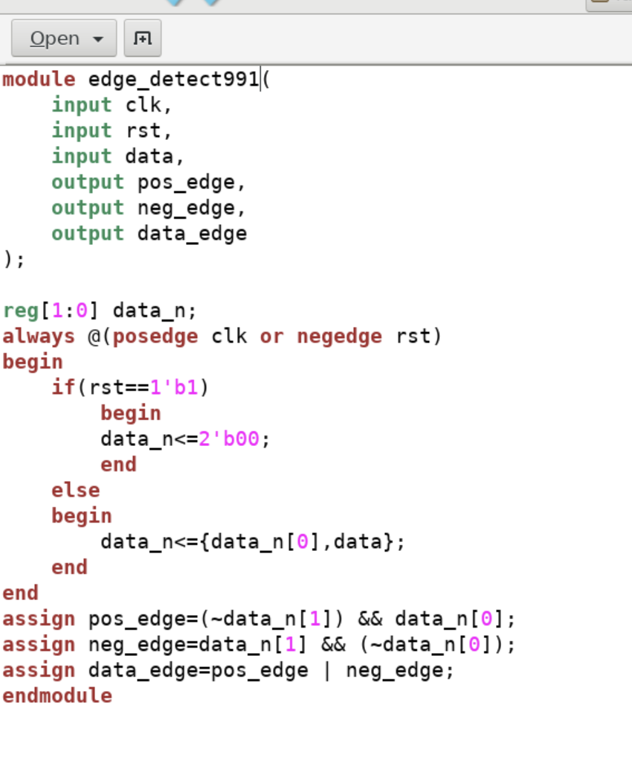

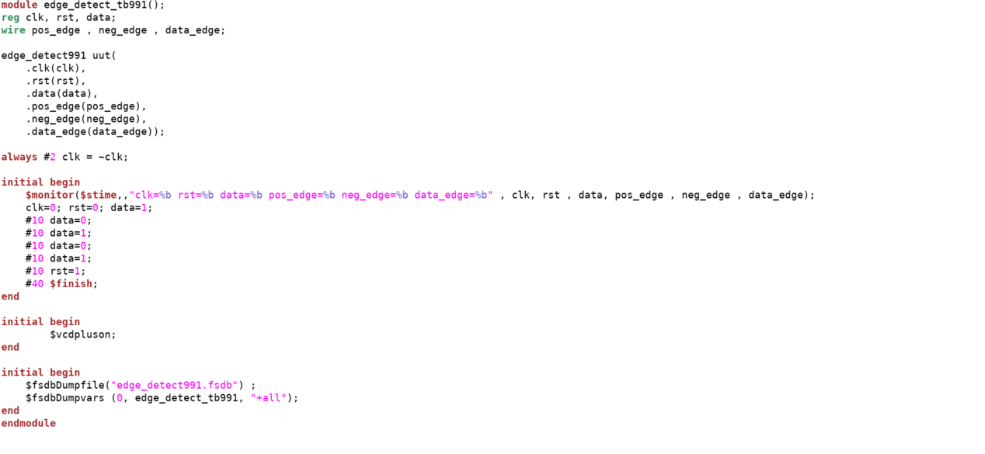
- Verdi 与仿真器联合仿真 （25分）

截图Makefile的内容：

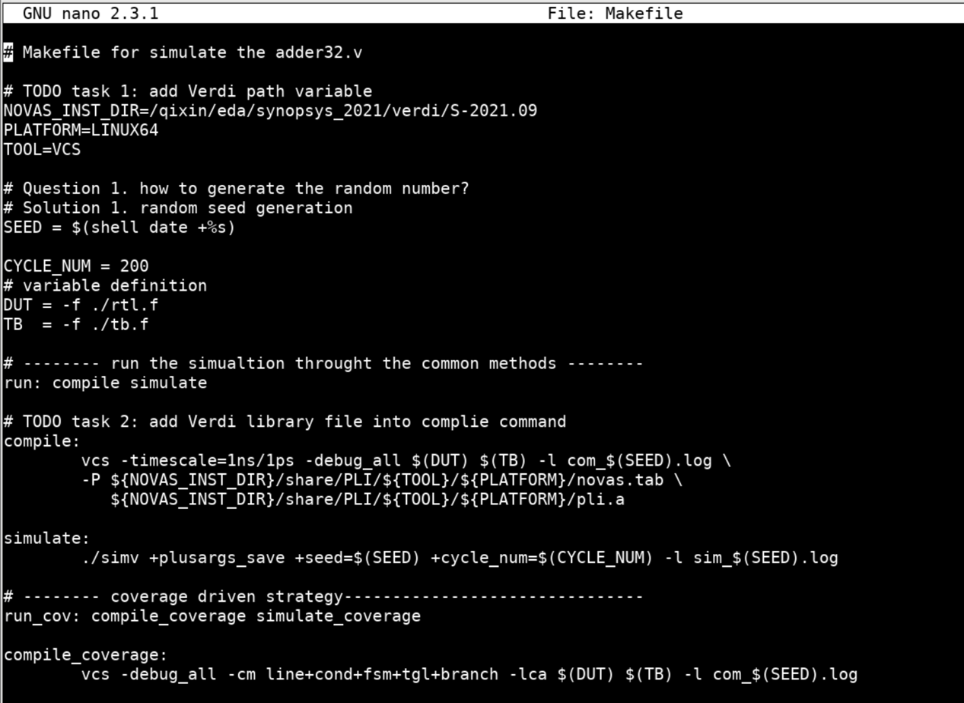

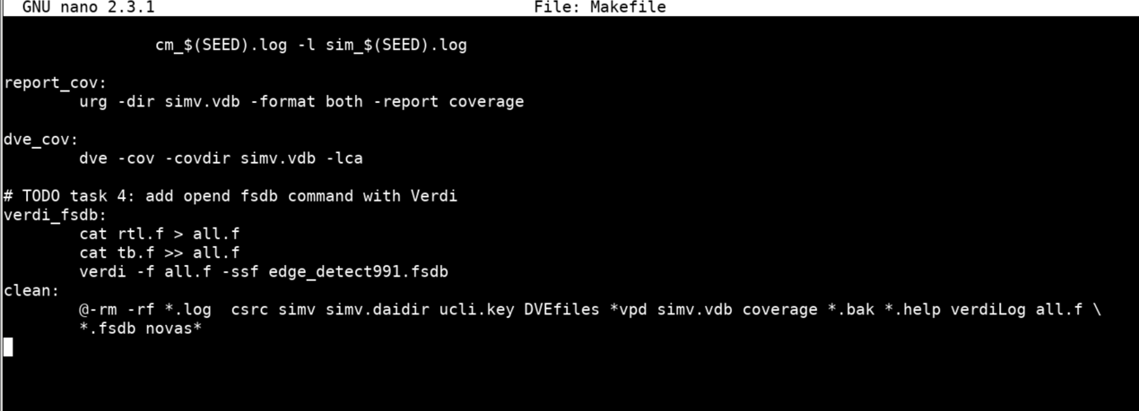

联合仿真的命令：verdi_fsdb:

cat rtl.f > all.f

cat tb.f >> all.f

verdi -f all.f -ssf edge_detect_tb991.fsdb

截图波形仿真结果：

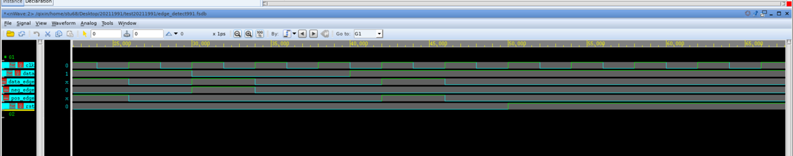
- 综合

截图common_setup.tcl 和dc_setup.tcl的内容 （20分）

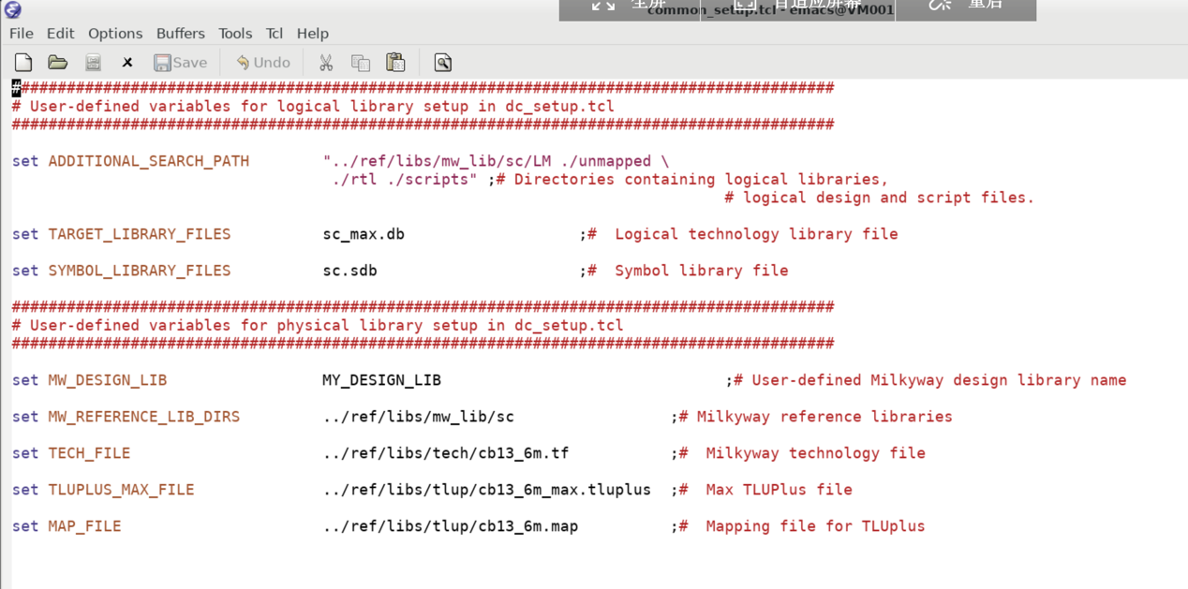

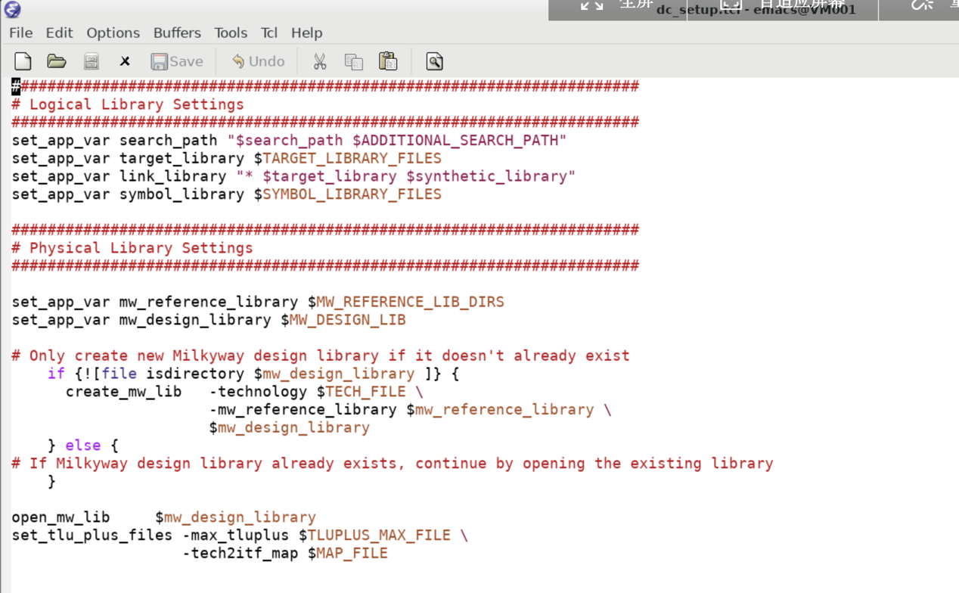

给出图形化综合命令：design_vision -topo

compile_ultra（5分）

按照下面要求写出约束文件： （20分）
1）工作时钟频率250M
2）时钟漂移为0.25ns
3）优化时不需要对Clock network做任何处理
4）输入端口除时钟端口外的端口最大延时为1ns，最小延时为1ns
5）输出端口延时为1ns
截图约束文件的内容：
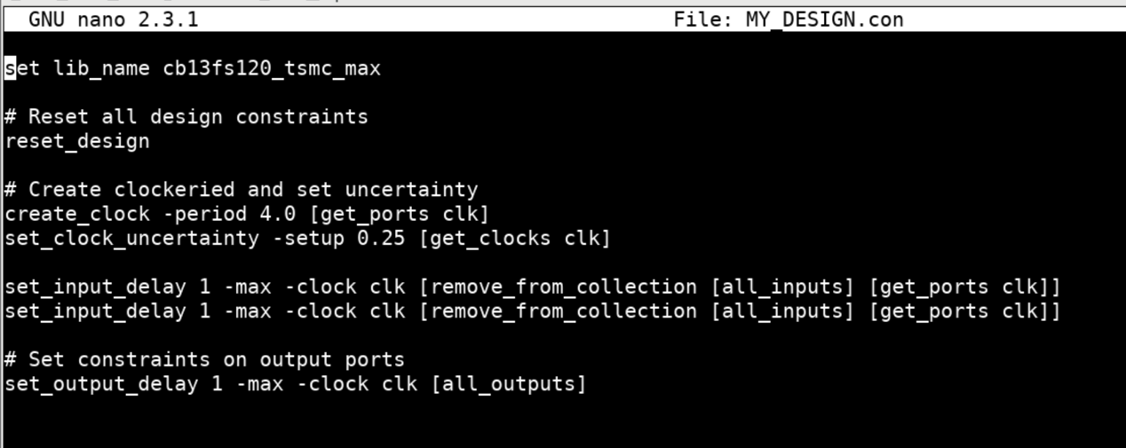
输入 report_timing (或者report_qor)，截图显示的内容 （10分）
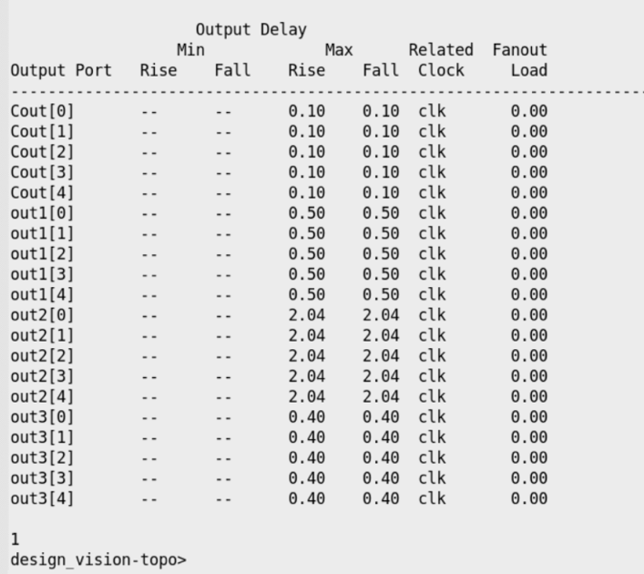

考试时间60分钟，然后Word和PDF版上传智慧树，纸质版课后打印交给老师。

